Net zoals ik missen we elkaar, onze vrienden, onze familie. Als je iemand heel hard mist, kan je hen verrassen en blij maken met een zelfgemaakt cadeautje… Een knap kaartje of een mooi knutselwerkje is leuk om te maken en fijn om te geven of op te sturen.

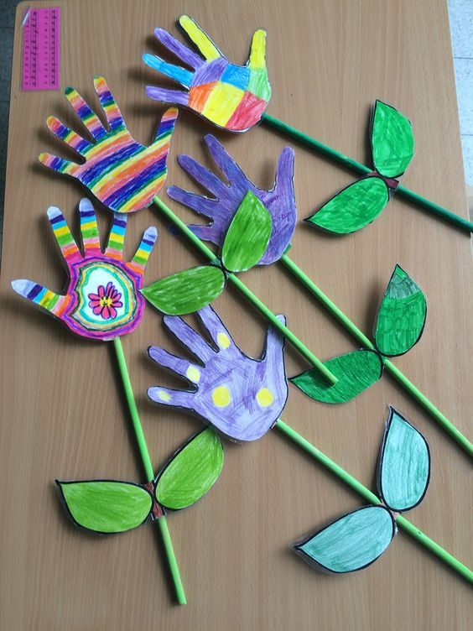 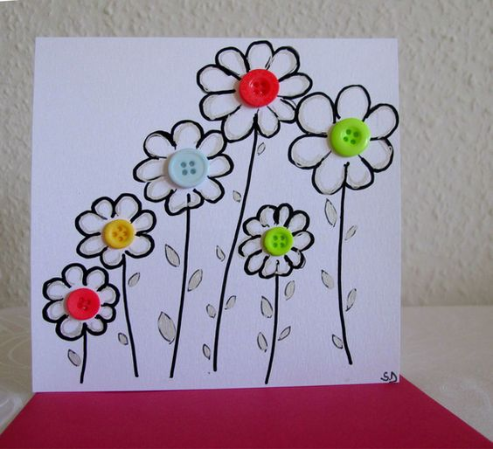

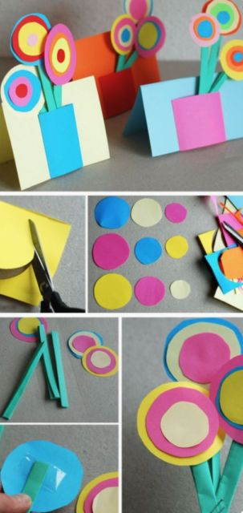 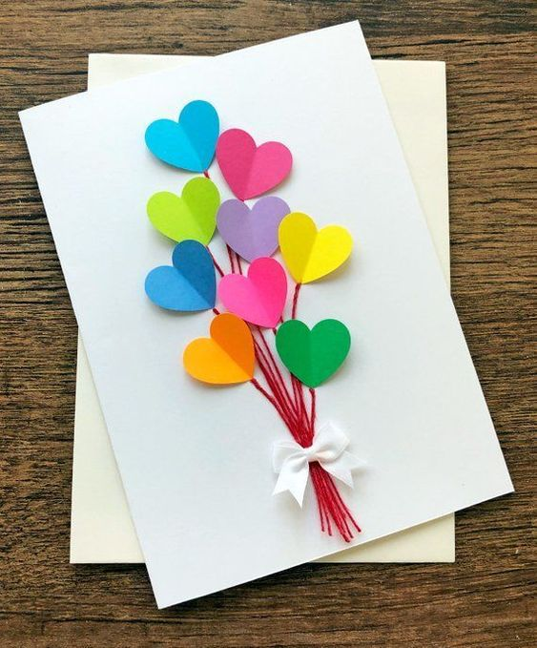

Lieve wenskaartjes met een beschilderd steentje.(past door de brievenbus)

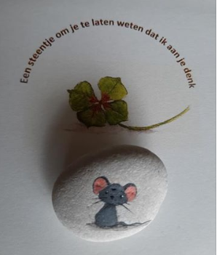 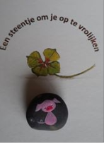

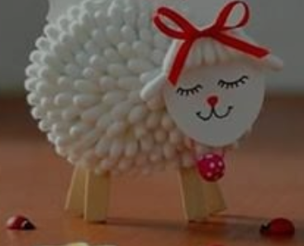 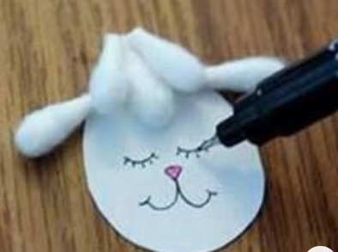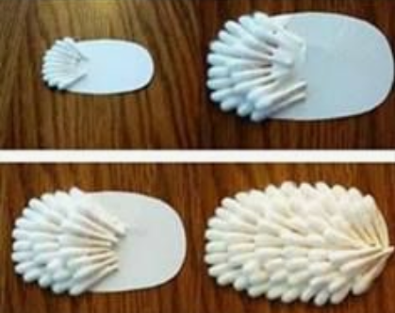

In onze klas werken we ook met stiften, maar op deze speciale manier hebben we dat nog niet gedaan. Jullie mogen dit thuis al eens uit proberen, erna doen we dit wel nog eens in onze klas.

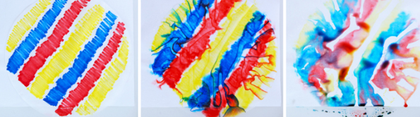

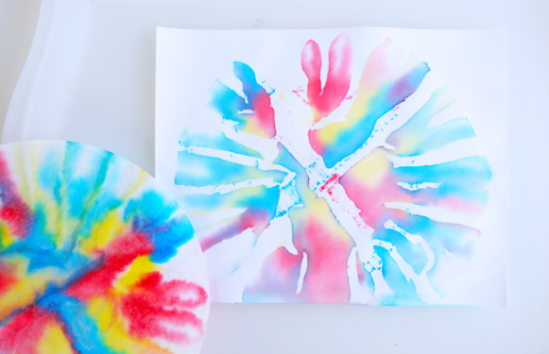

Stap 1 Leg een koffiefilter in het midden van uw dienblad en strijk die plat.

Stap 2 Teken op de koffiefilter met wasbare stiften.

Stap 3 Spuit een waternevel op de koffiefilter. Kijk hoe de kleur rond de koffiefilter begint te bewegen.

Stap 4 Verwijder en laat drogen op een vlak oppervlak. Maak je dienblad schoon met keukenpapier en begin opnieuw!

Materiaal:

Koffiefilters

Uitwasbare stift

Dienblad

Spuitfles / water

Keukenrol of vod voor opruimen

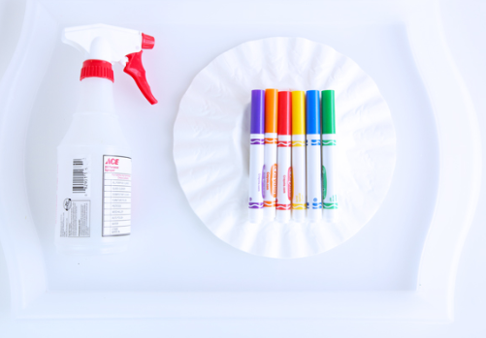

Maak een print door een stuk karton onder je koffiefilter te leggen voordat je het met water besproeit. Je kan de koffiefilter en het papier ter plaatse laten drogen of de filter van het papier verwijderen als die nat is.

# Bron:

<https://babbledabbledo.com/easy-art-and-science-idea-diffusion-art/?fbclid=IwAR1ZvwsspNYWVW0o63Hv9i6oIOh8-ennWTmfjQgjR6_DSACGQcEGKCFRqKs>

Zin in een tovertekening maken?

Materiaal: keukenrol, uitwasbare stiften, schotel met water

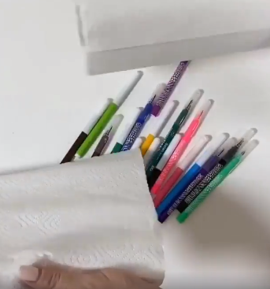

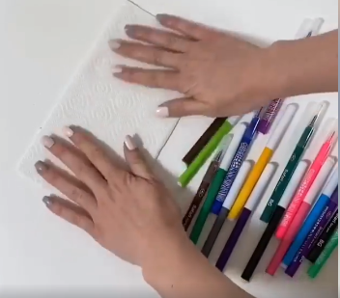 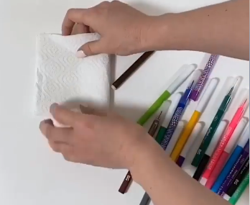

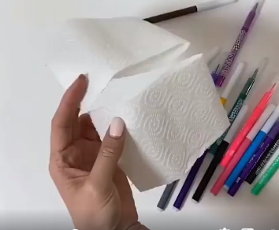

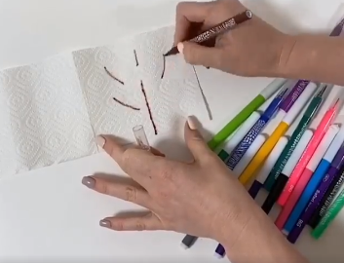

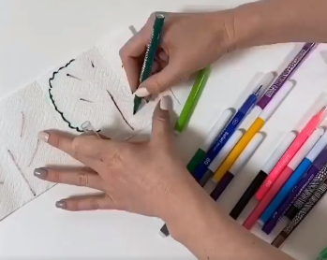

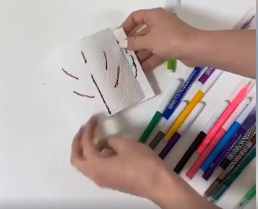

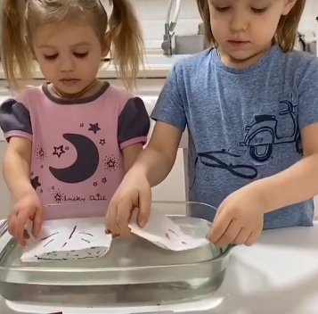

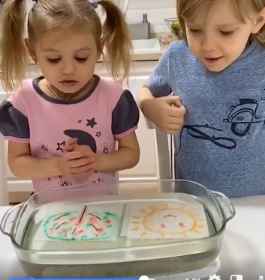

Een helikopter van papier maken (Gebaseerd op de helikopterzaden van de natuur)

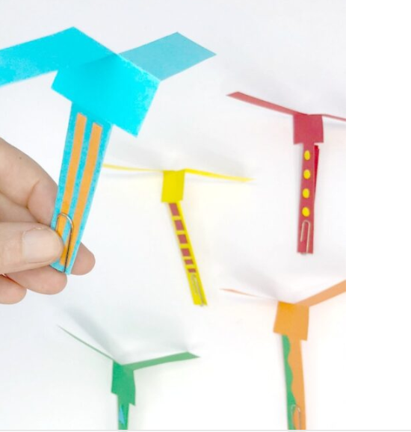

* stroken papier ca. 21cm x 3cm
* stukjes papier voor decoratie (optioneel)
* paperclip
* schaar
* lijm (als decoratie !!!)

Stap 1 : Knip de stroken papier uit

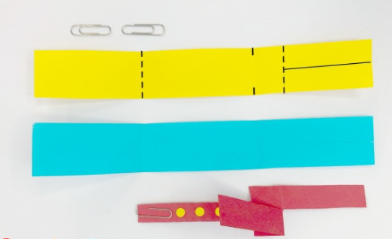

Stap 2 : De afbeelding toont u de vouwen (gestreepte lijn) en de te knippen delen (volle lijn)

Vouw grofweg in 3 delen.

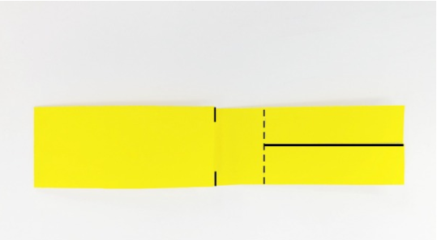

Stap 3: Breng de onderste 1/3 van het papier omhoog en maak een nette vouw. U zou nu een stuk papier moeten hebben dat 2/3 van het oorspronkelijke formaat is, met aan één kant een dubbele laag.

Stap 4 : Maak knipsels van 0,5 cm aan beide zijden van de bovenste vouw. Vouw de dubbele vellen papier naar binnen langs deze knipsels – daardoor krijg je een dikkere basis.

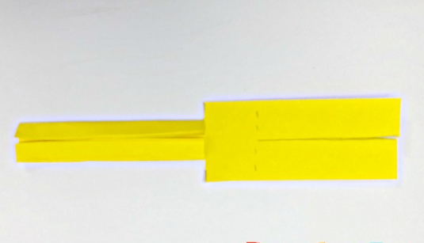

Stap 5 :Snijd ongeveer 5 cm in het midden van de resterende bovenste 1/3 van de originele papierstrip.

Stap 6 : Vouw de gemaakte flappen in tegengestelde richting om de helikopterbladen te maken.

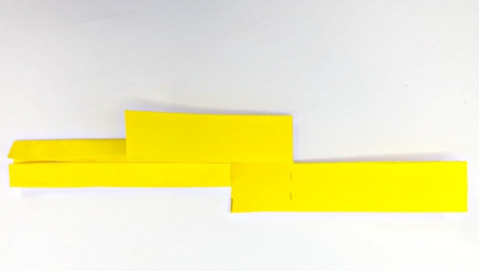

Stap 7 : Versier indien gewenst en voeg een paperclip toe voor extra gewicht aan de helikopter.

Experimenteer wat er gebeurt zonder paperclip, één paperclip en twee paperclips ... draait je helikopter beter of sneller?

Bron: <https://www.redtedart.com/paper-helicopter-diy-stem-kids/>

Gelukkig is het al een tijdje mooi weer, we kunnen af en toe wel buiten spelen om vitamientjes op te doen.

**Als de zon schijnt… is het heel fijn om …**

* Letters te schrijven met krijt en ze erna weg te verven met water.

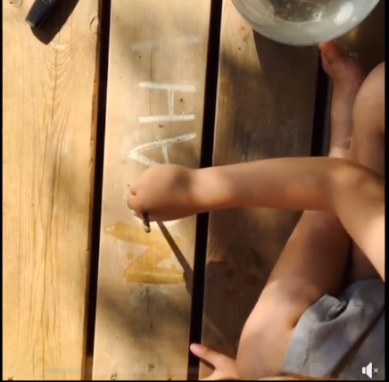

* Te krijten

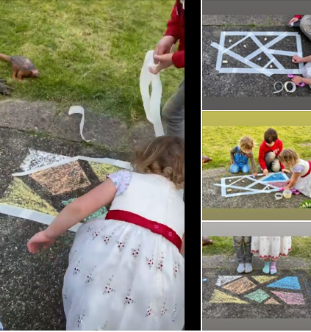

Als er in de tuin wordt gesnoeid.

* Blaadjes te rijgen op een ijzerdraad, erna zelfgemaakte bloempjes er op vast te maken

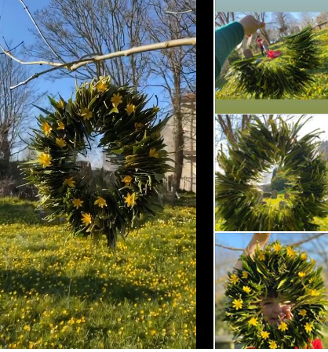

* Schaduwtekenen: zet verschillende diertjes of voorwerpen op een zonnige plaats. Leg er een blad bij, probeer zo de schaduw op dat blad te krijgen. Je kan de schaduw overtrekken met een potlood.

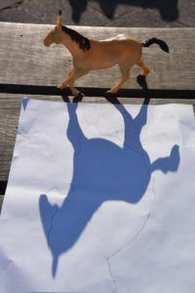

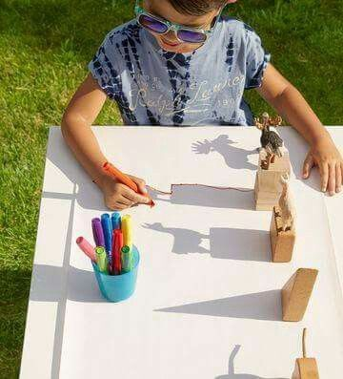

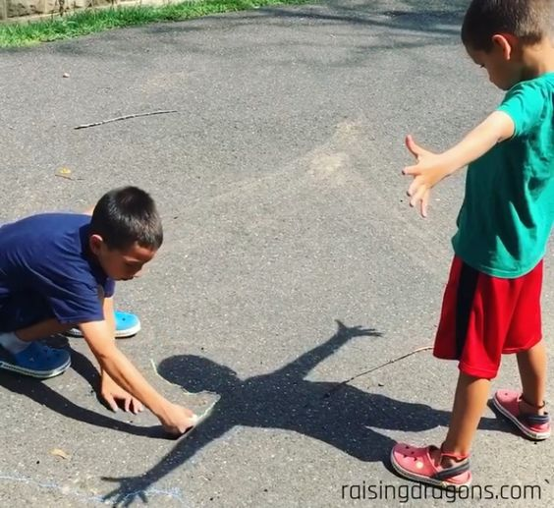

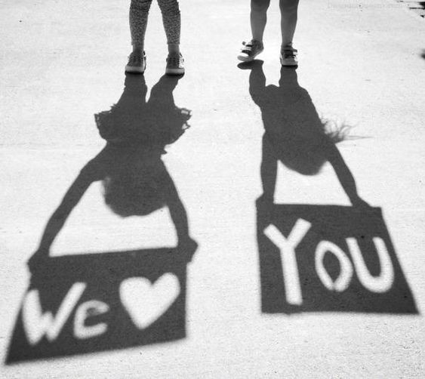

Je kan ook eerst in de zon torens bouwen in verschillende groottes om ze erna te vergelijken. Dan de schaduwoppervlakte op de grond laten opvullen met bvb papier, potjes, blokjes…

* Te hinkelen

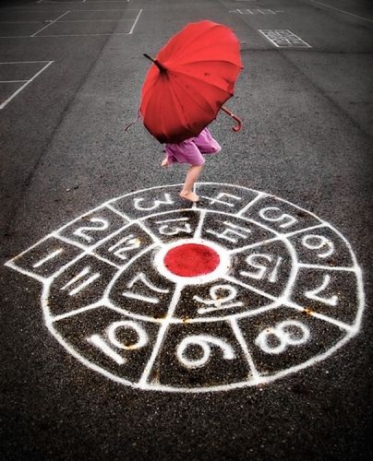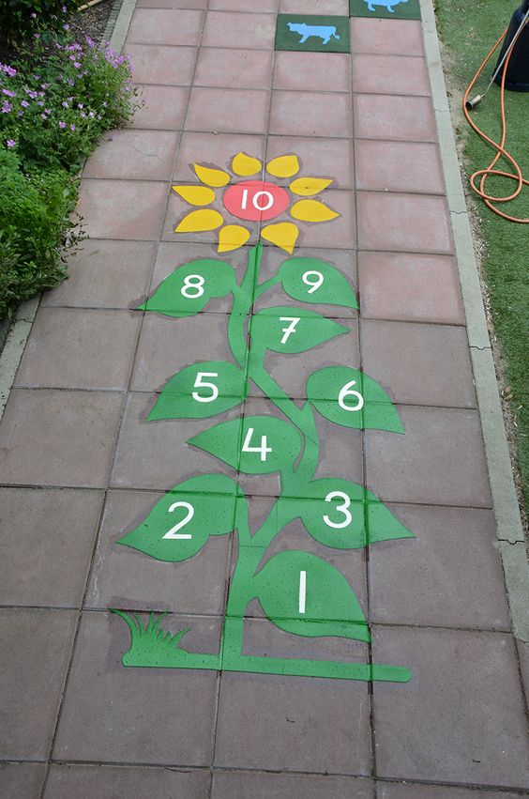

* Bellen te blazen met een zelfgemaakte belslang

rietjes

plastic flessen

koekjes Snijders

een kruik

een sok om een belslang te maken

vaatproduct

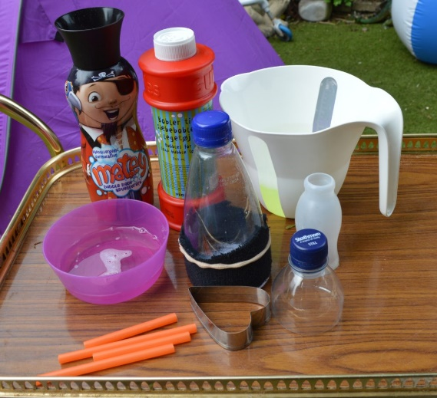

Bellenslang maken: Om dit te doen, snijden we het uiteinde van een plastic fles af en gebruiken we het uiteinde van een sok om op de fles te bevestigen met een haarelastiek. Vervolgens dopen we het uiteinde van de sok in een kom met zeepoplossing en blazen maar…

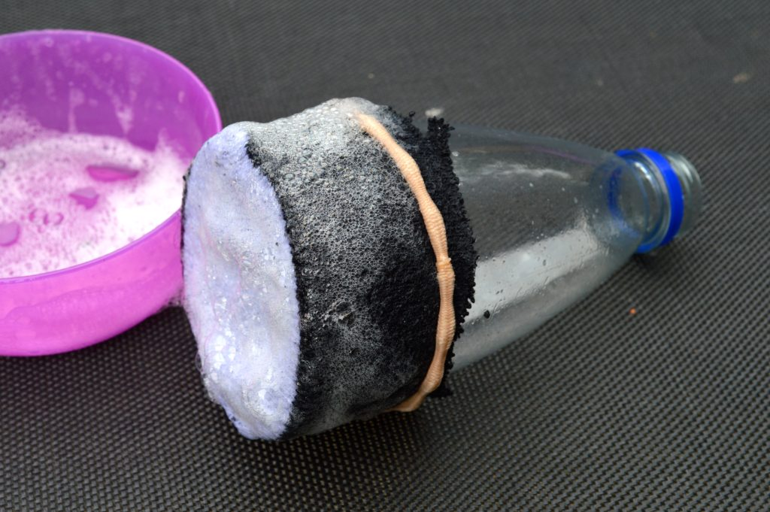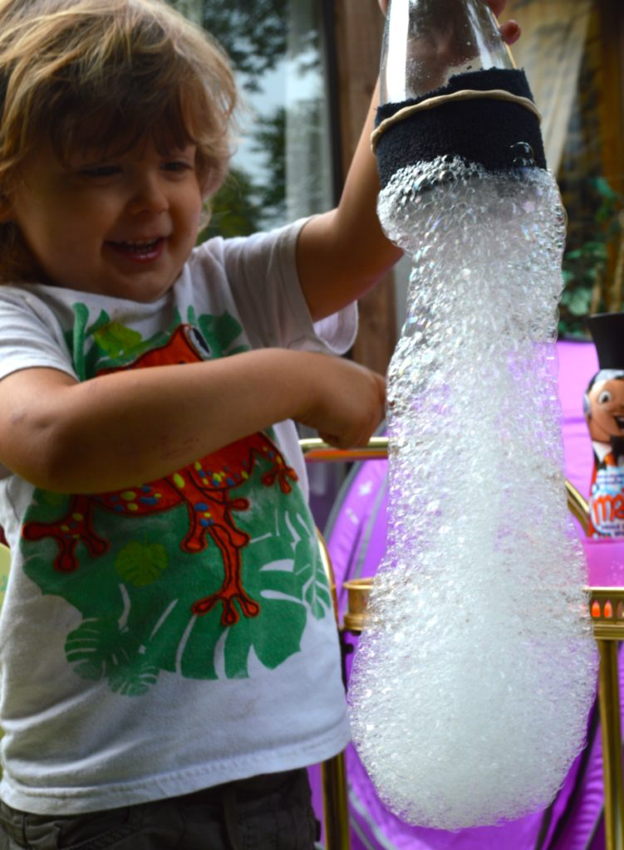

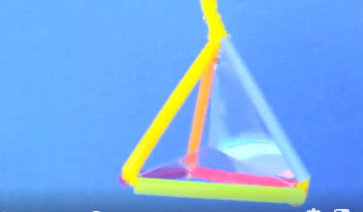

Veel bellenplezier!

Als jullie nu ook eens op zoek gaan naar stenen, dan kunnen we daar ook leuke dingen mee doen.

* Schilderen van stenen, erna laagje vernis op om eventueel buiten te leggen op terras, in de tuin, op tafel.

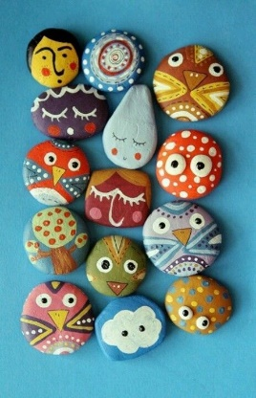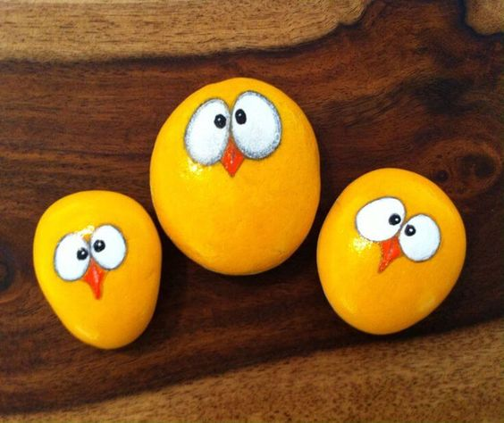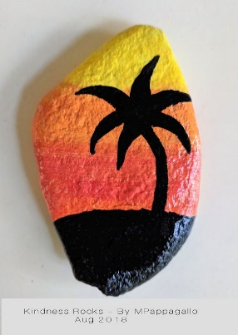

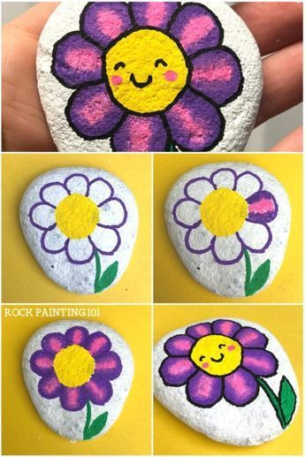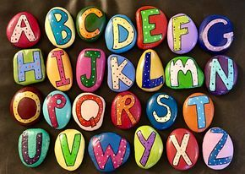

Als je beschilderde stenen droog zijn, kan je nog andere fijne spelletjes mee doen hoor!

* Je kan vertelstenen maken. Je beschildert ze met dieren, mensen, voertuigen.. Nadat ze droog zijn, kan je er een verhaaltje mee maken en vertellen aan je mama en papa, broer of zus…

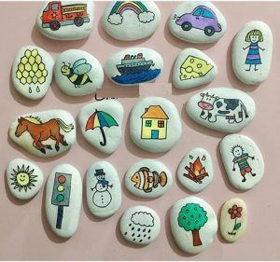 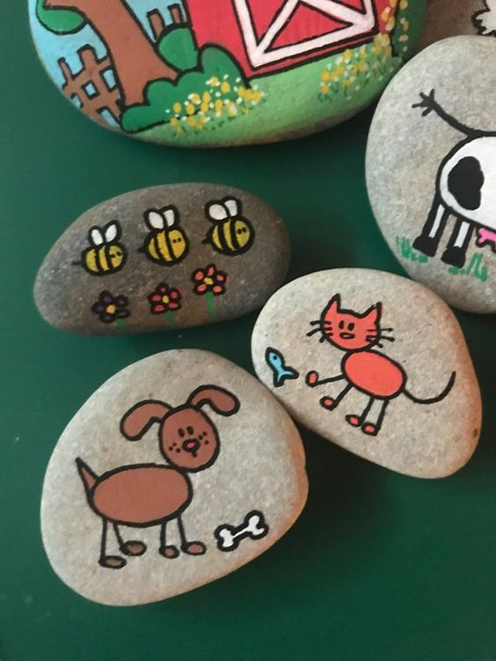

* Je kan enkele stenen op een blad leggen en errond laten tekenen (eventueel de stenen op je terras neer leggen om dan met krijt er rond te schrijven)

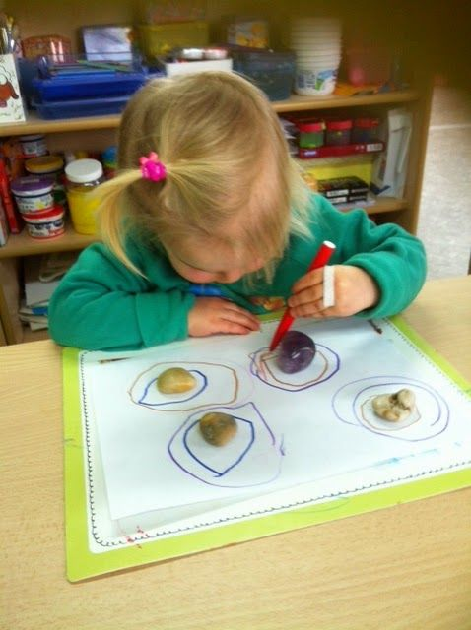

* Je kan ook eens patronen leggen met je stenen…Zoek dan eerst nog andere kleine spulletjes om erbij te gebruiken.
* patroon van 2: afwisselend een steen, een stokje
* patroon van 3: afwisselend een steen, een stokje, een blaadje (of madeliefje)